Braas Turmalin Kristallgrau Halber Ortgangziegel links

BMI Deutschland BRAAS

Eigenschaften

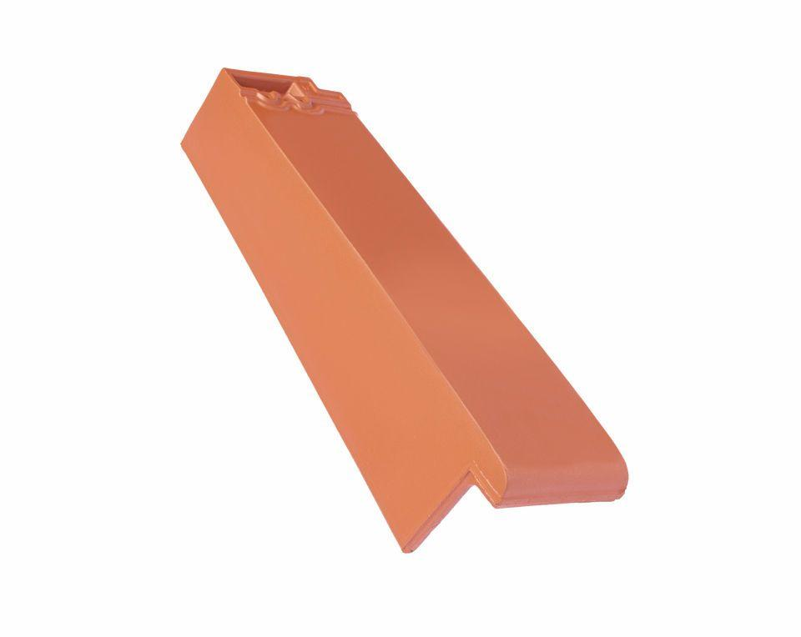

GTIN:

4015506317442

HAN:

07410153

Art Formziegel

Ortgangziegel

Farbton

dunkelgrau

Format

Halber Ziegel

Oberfläche

glasiert

Breite (mm)

135,00

Länge (mm)

475,00

Ausrichtung

links

Farbtonbezeichnung Hersteller

Kristallgrau